13.50 | Интерактивное обучение в процессе подготовки обучающихся специальности «Стоматология ортопедическая» | Бобринева Ирина Михайловна  Крыгина Наталья Анатольевна  ОБПОУ «КБМК»
14.00 | Применение интерактивных технологий в подготовке медицинских работников среднего звена | Горбачева Ольга Ивановна  Жеурова Надежда Николаевна к.п.н.  Звягина Татьяна Валерьевна  Щигровский филиал ОБПОУ «КБМК»
14.10 | Метод проектов как оптимальная форма взаимодействия участников образовательного процесса в преподавании предметов общеобразовательного цикла в условиях СПО | Маслова Татьяна Александровна  Смахтина Марина Валентиновна  Щигровский филиал ОБПОУ «КБМК»
14.30 | Обед
15.00 | Отъезд участников мероприятия | Зав. филиалом, зав. уч. частью
*Регламент выступления:
доклад до 7 минут
прения 3 минуты

Среди всех подходов к человеку психология — самый гадательный, самый зависимый от времени подход.
Ролан Барт

Комитет образования и науки Курской области
Областное государственное бюджетное образовательное учреждение дополнительного профессионального образования
«Курский институт развития образования»
Рыльский филиал
Областное бюджетное профессиональное образовательное учреждение
«Курский базовый медицинский колледж».

Программа
областного семинара-практикума преподавателей
«Медицина и здравоохранение»
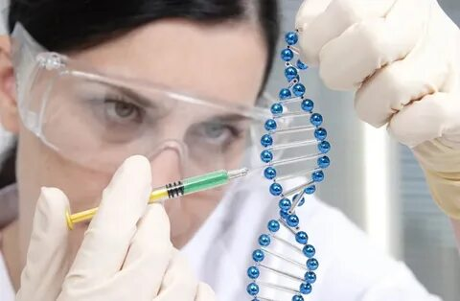
Тема: «Психолого - педагогические аспекты реализации интерактивного обучения в процессе практической подготовки медицинских кадров среднего звена»

25.11.2022г.
Цель семинара- практикума:
• обсуждение комплекса психолого-педагогических аспектов реализации интерактивного обучения в процессе практической подготовки медицинских кадров среднего звена;
• обмен методическим опытом использования психолого-педагогических аспектов, интерактивных технологий в процессе практической подготовки;
• распространение инновационного педагогического опыта повышения качества подготовки специалистов

Участники семинара – практикума:
• специалисты ОГБОУ ДПО «Курский институт развития образования»;
• методисты, преподаватели Курского базового медицинского колледжа, Рыльского, Льговского, Щигровского филиалов.

Место проведения: Курская область, г. Рыльск,
ул. Роза Люксембург 76, Рыльский филиал ОБПОУ «КБМК»

Дата проведения: 25 ноября 2022 года
Время проведения: 11.00

Руководитель областного методического объединения
преподавателей направления «Медицина и
здравоохранение»
Косьминина Галина Викторовна, методист ОБПОУ «КБМК»
Куратор семинара – практикума
Толмачева Валерия Михайловна, к.б.н., доцент кафедры
профессионального образования ОГБОУ ДПО КИРО.

Регламент работы
время | мероприятие
10.00 | Встреча и размещение участников мероприятия.
10.30 | Кофе-брейк.
10.50 | Открытие семинара-практикума . | Толмачева Валерия Михайловна, к.б.н., доцент кафедры ПО ОГБОУ ДПО КИРО
 | Приветственное слово.  Знакомство с программой работы. | Косьминина Галина Викторовна, методист ОБПОУ «КБМК»
11.00 | Посещение открытого занятия  Дисциплина «Генетика»  «Хромосомные и генные болезни»  2 курс 1 медсестринская группа | Павлова Ирина Борисовна  преподаватель Рыльский филиал ОБПОУ «КБМК»
12.30 | Обсуждение открытого занятия. Обмен опытом. | Косьминина Галина Викторовна, методист ОБПОУ «КБМК»
13.00 | перерыв 10 мин.
13.10 | Психологические аспекты познавательных процессов как условия повышения качества обучения | Дубашевская Екатерина Андреевна  ОБПОУ «КБМК»
13.20 | Доклад «Моделирование современного урока с учетом психологических особенностей обучающихся» | Литвинова Оксана Александровна  Рыльский филиал ОБПОУ «КБМК»
13.30 | Построение эффективного взаимодействия преподавателя и студента в современном образовательном процессе | Копылович Мальвина Витальевна  Кузьмина Лилия Петровна  Сапронова Наталья Владимировна  Щигровский филиал ОБПОУ «КБМК»
13.40 | Использование инновационных технологий в системе обучения студентов на практических занятиях | Мустяца Елена Николаевна  Шкуратова Дарья Владимировна  Льговский филиал ОБПОУ «КБМК»

